Groeneveen sportief jeugdkamp 2020
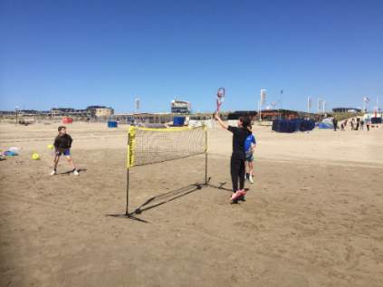
Maandag 6 juli t/m woensdag 8 juli
Elke dag van 8:30 tot 16:00 +- 16:30
(inclusief ontbijt en lunch)
Leeftijd: 8 t/m 13 jaar oud
(inschrijven kan via de trainers of via inschrijflijst op de club )
https://tennisvelsen.nl/jeugdkamp/
Kosten: €125,-
(Lid van LTC Groeneveen? €25 euro korting! Inschrijving 2e kind? €25 euro korting!)
